الصف : السادس الأساسي  المبحث : تكنولوجيـــــــــــــا |  | وزارة التـربيـة والتعليم العالـــــــي  مدرسة نظير اللوقة الأساسية بنات

اسم الطالبـة _________________ الشعبة _______________ الدرجــة __________________

امتحان نصف الفصل الدراسي الثاني للعام الدراسي 2017/2018

س1/ اختاري الاجابة الصحيحة : ( 4 درجــات)
- الغاز المستخدم في المناطيد هو :
- الهيدروجين ب- الأكسجين جـ- النيتروجين د- ليس مما سبق
- الجزء المسئول عن اتزان حركة الطائرة الورقية أثناء طيرانها هو :
- الجناح ب- الذيل جـ- الخيط د- الهيكل
- تستخدم الطائرة الشراعية في :
- الرصد الجوي ب- الترفيه جـ- الرياضة د- ب و ج
- الأكثر تكلفة من بين و سائل النقل هو النقل :
- البحري ب- البري جـ- الجوي د- أ و ب
س2/اكتبي المصطلح المناسب : (درجـــــتــان)
- ( ) المبدأ الذي يربط بين سرعة الهواء و ضغطه .
- ( ) سطح انسيابي مثلث الشكل مصنوع من هيكل من الألمونيوم و جناح من النايلون .
س4/ ضعي علامة ( √) أو (×) أمام العبارات التالية : ( 5 درجـــــات )
- ( ) تزداد مقاومة الهواء مع زيادة سرعة الطائرة الشراعية .
- ( ) يمكن التحكم بالطائرة الورقية من خلال خيط واحد أو خيطين .
- ( ) أحدث وسائل النقل الجوي هو المنطاد .
- ( ) من مطارات فلسطين التي كانت موجودة قديما قبل العام 1948م مطار غزة الدولي .
- ( ) يفضل نقل الفراولة و الورود باستخدام النقل البري .
س5/ أكملي الفراغات بما يناسبها : (3 درجـــــات )
- الطائرة الشراعية عبارة عن ---------- معدل .
- العلاقة بين سرعة الهواء و ضغطه هي علاقة ---------------
- ساهم مبدأ برنولي في تطوير ------------- الطائرة .
- لعبت تكنولوجيا النقل دورا في تقريب المسافات بين ----------- و ------------
- أرخص وسائل النقل هو النقل ----------------

س6/ ما النتيجة المترتبة على : ( 3 درجـــــــات)
- النفخ بسرعة فوق السطح العلوي لورقة .
-----------------------------------------------------------
- دفع الهواء للطائرة الشراعية لأعلى و جذب الأرض لوزنها و وزن الطيار لأسفل .
-----------------------------------------------------------
- تلف المحاصيل المصدرة .
----------------------------------------------------------

( ب ) : أذكري مجالات الطيران الموضحة في الصورة : ( 3 درجــــــــات )

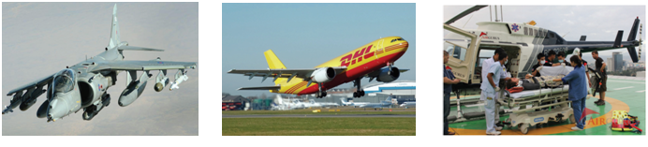

------------------ ---------------- -----------------

انتهت الأسئلة

